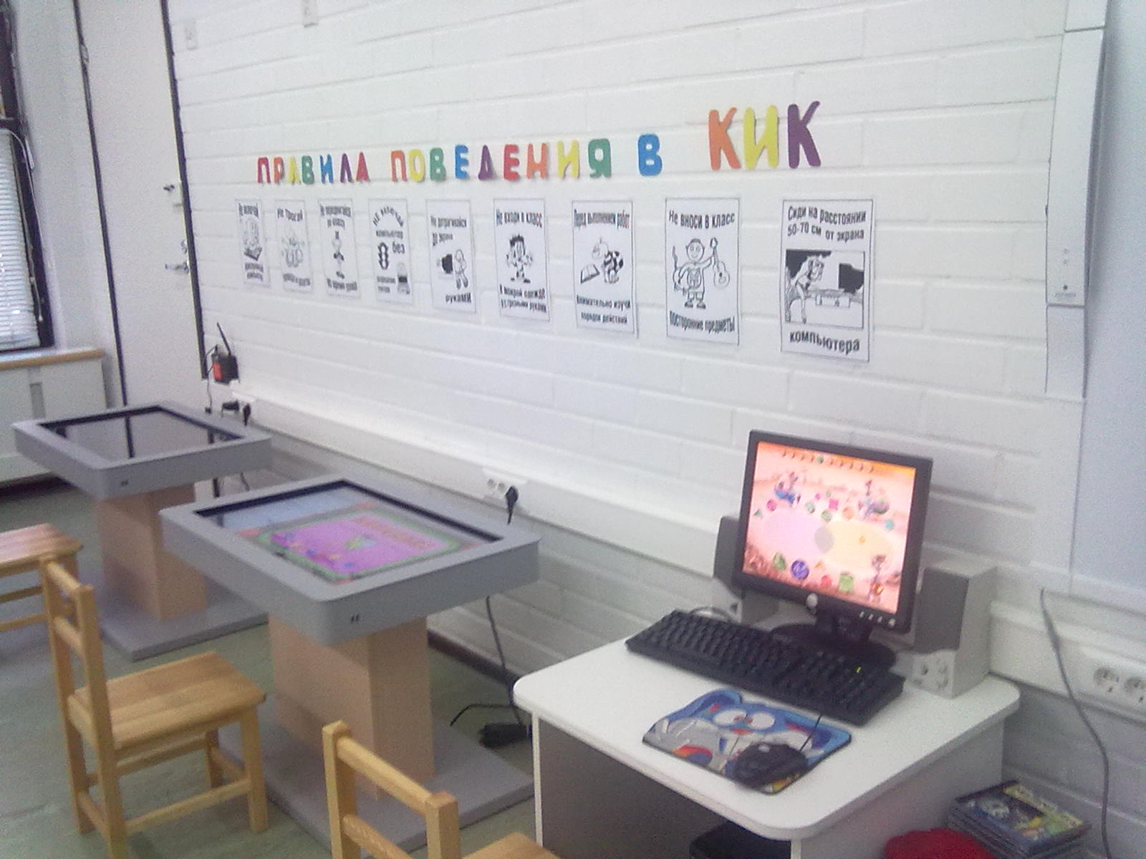
Консультация для родителей дошкольников на тему: Компьютер - хорошо или плохо?
«Современный ребенок живет в мире электронной культуры»
Стремительное развитие новых информационных технологий оказывает многогранное воздействие на культурный уровень человека. Поэтому знание компьютера имеет очень большое значение в современной жизни, т. к. компьютерная грамотность стала частью общей культуры человека. В настоящее время каждый человек, так или иначе, связывает свою жизнь с компьютером. И конечно, каждый должен чётко себе представлять положительные и негативные воздействия компьютера на жизнь и здоровье человека.
Компьютер – это хорошо:
• отличный помощник в учебе, работе и отдыхе
• подбор иллюстративного материала к непосредственно образовательной деятельности и для оформления стендов, групп, кабинетов (сканирование, интернет, принтер, презентации)
• подбор дополнительного материала из различных источников для непосредственно образовательной деятельности, знакомство со сценариями праздников и других мероприятий
• обмен опытом, знакомство с периодикой, наработками других педагогов
• создание презентаций в программе Power Point для повышения эффективности образовательных занятий с детьми
• использование цифровой фотоаппаратуры и программ редактирования фотографий, которые позволяют управлять снимками так же просто, как фотографировать, легко находить нужные, редактировать и демонстрировать их
• использование видеокамеры и соответствующих программ (принципиально новый способ для просмотра, хранения и предоставления для общего доступа всего видеоматериала, можно быстро создать незамысловатые фильмы, добавив к видео титры, переходы между сценами, фоновую музыку или наложение голоса)
• использование Интернета и цифровых образовательных ресурсов в педагогической деятельности, с целью информационного и научно-методического сопровождения образовательного процесса в дошкольном учреждении, как поиск дополнительной информации для занятий, расширения кругозора детей
• оформление буклетов, визитных карточек учреждений, материалов по различным направлениям деятельности
• создание медиатек, которые представляют интерес не только для педагогов, но и для родителей
• использование компьютера в делопроизводстве ДОУ, создании различных баз данных
• использование электронной почты, ведение сайта ДОУ и группы
Компьютер – это плохо:
• Монитор и зрение.
При изучении влияния электромагнитного излучения на орган зрения оператора, исследователи не обнаружили вредного воздействия этого излучения на глаза, но, увы, плохое зрение - характерная черта многих из тех, для кого компьютер является основным рабочим инструментом. Ведь зрительная система человека плохо приспособлена к рассматриванию изображения на экране монитора. Не меньше вредит зрению и некачественное программное обеспечение. Неудачный подбор цвета, шрифтов, компоновки окон в используемых программах очень плохо сказываются на зрении. Вносят свой вклад в ухудшение зрения и неудачное расположение монитора, неправильная организация рабочего места. В результате работа на компьютере серьезно перегружает наши глаза и как следствие – развиваются различные нарушения зрения. У пользователя снижается острота зрения, глаза начинают слезиться, появляется головная боль, утомление, двоение изображения.
• Компьютер и позвоночник.
Чаще всего страдают спины пользователей и их руки (кисти). К пятому классу 60 – 70% школьников имеют сколиоз. Казалось бы, за компьютером человек сидит в расслабленной позе, однако она является для организма вынужденной и неприятной: напряжены шея, мышцы головы, руки и плечи, отсюда излишняя нагрузка на позвоночник, остеохондроз, а у детей - сколиоз. У тех, кто много сидит, между сиденьем стула и телом образуется своего рода тепловой компресс, что ведет к застою крови в тазовых органах, как следствие - болезни, лечение которых - процесс длительный и малоприятный. Кроме того, малоподвижный образ жизни часто приводит к ожирению.
• Компьютер и психика.
Длительная работа за компьютером негативно сказывается на многих функциях нашего организма: высшей нервной деятельности, эндокринной, иммунной и репродуктивной системах, на зрении и костно-мышечном аппарате человека... Всё это безусловно сказывается на психическом состоянии человека. Так же мы получаем стресс при потере информации. Но самой главной проблемой и психическим расстройством является компьютерная зависимость. Игровая зависимость — предполагаемая форма психологической зависимости, проявляющаяся в навязчивом увлечении компьютерными играми.
Вот какие психологические симптомы может начать испытывать человек, если он относится к группе риска интернет зависимых людей:
- хорошее самочувствие или эйфория за компьютером;
- невозможность остановиться;
- увеличение количества времени, проводимого за компьютером;
- пренебрежение семьей и друзьями;
- ощущения пустоты, депрессии, раздражения не за компьютером;
- ложь работодателям или членам семьи о своей деятельности;
- проблемы с работой или учебой.
• Еще один немаловажный аспект – желание больше общаться с виртуальными или незнакомыми людьми, чем с живущими рядом. Есть игры пропагандирующие – насилие. Большой процент информации отрицательно воздействует на нервную систему человека и несёт в себе не этическое, аморальное содержание.
Компьютер может стать другом или заклятым врагом, может помочь в беде, а может добавить кучу проблем, может помочь найти единомышленников, а может привести к одиночеству. Только рациональное использование компьютера и соблюдение правил работы за компьютером предотвратит появление рассмотренных проблем.
Правила, которые обезопасят ваше здоровье и здоровье вашего ребенка при работе с компьютером:
• Правильная посадка при работе за компьютером. Спина наклонена на несколько градусов назад. Такая поза позволяет разгрузить позвоночник, улучшить кровообращение в зоне между туловищем и бедрами. Руки свободно опущены на подлокотники кресла. Локти и запястья расслаблены. Кисти имеют общую ось с предплечьями: не сгибаются и не разгибаются. Работают только пальцы. Бедра находятся под прямым углом к туловищу, колени - под прямым углом к бедрам. Ноги твердо стоят на полу или на специальной подставке.
• Ограничения времени работы за компьютером в зависимости от возраста
• Соблюдайте чувство меры
• Отдыхайте не от ребенка, а с ребенком
• Время должно быть строго регламентировано, чтобы не засосало
• Сделайте паузу, гимнастику для глаз, физ. минутку
• Оптимальные настройки монитора
• Правильная частота обновления экрана
• Как можно больше времени проводить вместе
• Больше разговаривайте с ребенком
• Прививайте ребенку «компьютерный вкус»
• Не покупайте жестокие игры
• Не забывайте, что дети по-прежнему с удовольствием рисуют, раскрашивают, играют с друзьями, лепят, занимаются спортом.
Нельзя забывать о том, что все хорошо в меру. Добрые замечательные игры, столь полезные для людей, могут стать и вредными для них. Слишком длительное нахождение перед компьютером может привести к ухудшению зрения, а также к психологической зависимости от виртуального мира. Но те, кто не пренебрегает правилом золотой середины во всем, таких проблем никогда не испытает. И компьютер для вас и вашего ребенка будет только хорошим другом. 